

KEGLEBILLARD - VETERANER

FM - KVARTFINALER

Tirsdag den 24. marts 2009 Kl. 10.00

Svendborg 2 - Næsby 3

Marstal 1 - Ejby 1

Bristol 5 - Nyborg 2

Nørre Aaby 5 - Søndersø 3

Næsby 4 - Bristol 4

Onsdag den 25. marts 2009 Kl. 10.00

Næsby 5 - Nørre Aaby 1

Vissenbjerg 1 - Nørre Aaby 4

Svendborg 1 - Midtfyn 3

Vinderne af de 8 kampe går videre til Semifinalen som spilles den 31. marts 2008.

Med sportslig hilsen
BUFs turneringsleder
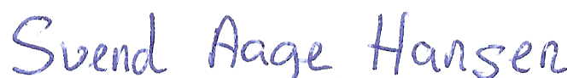

Svend Aage Hansen

